estiagem no paraná

Texto 1
Estiagem faz Rio Iguaçu registrar nível mais baixo desde 1931, indica monitoramento
Medição da Copel e do Simepar mostra que nível em União da Vitória, na região sul do Paraná, está em 1,29 m, sendo que o normal é de 2,7 m.
Por RPC Curitiba, 11/05/2020
A estiagem fez o Rio Iguaçu registrar nesta segunda-feira (11) o nível mais baixo desde 1931, quando o monitoramento foi iniciado, de acordo com a Copel e o Simepar. Em União da Vitória, na região sul do Paraná, o nível está em 1,29 m, sendo que o considerado normal é de 2,7 m.
Conforme o Instituto das Águas do Paraná, o rio é o maior totalmente paranaense. Ele nasce em Curitiba e percorre 1,3 mil km, passando pelos três planaltos.
Essa não é a primeira vez que o Iguaçu sofre com a seca. Em 2006 e 2018, a falta de chuva também prejudicou a vazão e o nível do rio. Especialistas apontam que as duas estiagens não se comparam com a situação atual.
Segundo o Simepar, a seca histórica é resultado da chuva abaixo do esperado nos últimos três meses não só no local da medição, em União da Vitória, mas também na Região Metropolitana de Curitiba, onde fica a nascente.
"A gente tem experimentado uma situação de seca meteorológica que está ocorrendo desde o começo do ano e que agora está se traduzindo cada vez mais em uma seca hidrológica, em vazões baixas e níveis baixos", afirma engenheiro hidrológico do Simepar Arlan Scortegagna.
Em União da Vitória, é possível ir a caminhando onde antes havia correnteza, o que preocupa quem mora próximo ao local. "Já vi essas águas lá em cima na avenida, hoje a gente está aqui embaixo vendo essa tristeza", diz uma moradora, caminhando pelo rio.
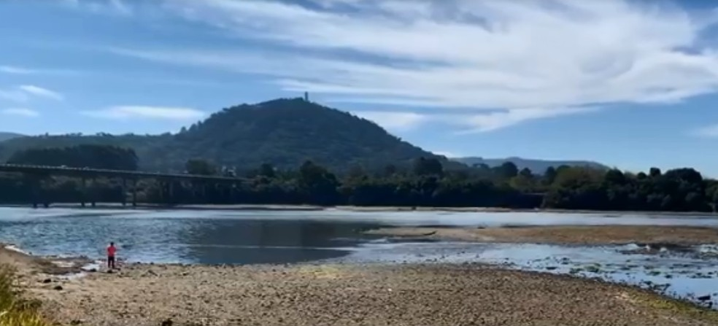
Medição da Copel e do Simepar mostra que nível do RIo Iguçu, em União da Vitória, na região sul do Paraná, está em 1,29 m — Foto: RPC/Reprodução

Texto 2
Usina de Itaipu reabre vertedouro para aumentar nível do rio Paraná
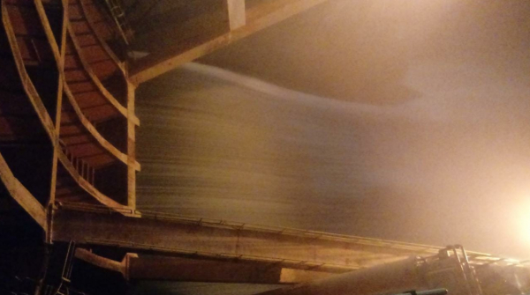
(Foto: Itaipu Bi Nacional/Divulgação)
18/05/20 ÀS 09:07 ATUALIZADO ÀS 15:00Redação Bem Paraná com assessoria
Depois de quase um ano fechado, a Itaipu voltou a abrir seu vertedouro. Desde os primeiros 40 minutos da madrugada desta segunda-feira, 18 de maio, a usina começou a liberar água para ajudar a aumentar o nível do Rio Paraná a jusante (abaixo da barragem).
A medida vai possibilitar o escoamento da safra de grãos do Paraguai e da Argentina até o Porto de Paranaguá. A longa estiagem prejudica a navegação no Rio Paraná, dificultando o transporte de grãos da Argentina e do Paraguai para os portos de Buenos Aires e do Uruguai. Sem essa operação de Itaipu, os países vizinhos teriam prejuízos.
Observe a imagem a seguir.
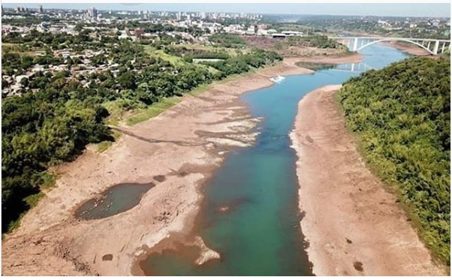
25 de abril de 2020, em Fronteira
Qual parte do trecho lido explicaria a imagem? Escreva-a.
________________________________________________________________________________________________________________________________________________________________________________________________________________________________________________________________________________________________________________________________________________________________________________________________________________
“Essa ajuda é para evitar um colapso na economia dos países vizinhos numa época de tantas dificuldades”, diz o general Joaquim Silva e Luna, diretor-geral brasileiro de Itaipu. O vertimento inicial previsto deve durar 12 dias. Não haverá prejuízo para a produção da usina, já que a demanda solicitada à Itaipu continua baixa.
A Itaipu e a Defesa Civil alertam a população sobre o aumento da vazão. Nos últimos tempos, o rio, próximo à Ponte da Amizade, havia virado um roteiro de visitação para registros de fotos por causa da seca histórica.
Há mais de um mês, os governos brasileiro, paraguaio e argentino vêm negociando maior produção da usina de Itaipu, que havia sido reduzida em função do desaquecimento da economia.
Explique por que houve o “desaquecimento da economia”.
________________________________________________________________________________________________________________________________________________________________________________________________________________________________________________________________________________________________________________________________
https://www.bemparana.com.br/noticia/usina-de-itaipu-reabre-vertedouro-para-aumentar-nivel-do-rio-e-ajudar-paises-vizinhos#.XsLNQ2hKjIU

No mapa abaixo, destaque, com lápis azul, os rios Paraná e Iguaçu.

